Тема: Музыкальная грамота
Цель: Познакомить учащихся с нотной грамотой и закрепить знания музыкальной азбуки.
Задачи: обучить правильному написанию нотного стана, скрипичного ключа, расположению нот, с помощью игры привить интерес к музыке, развить фантазию и творчество.
Сколько нот всего на свете? Семь.
Да, их всего семь, но, сколько музыкальных произведений сочинено композиторами, сколько песен написано! В каждой нотке заложена огромная сила. Эта сила может нас развеселить, а может заставить плакать.
День за днём, за годом год
Водят ноты хоровод,
И давно известно всем
Их на свете ровно семь
До, ре, ми, фа, соль, ля, си.
Послушать песню «Чтоб выучиться пению»
Песня «Чтоб выучиться пению»
1.Чтоб выучиться пению,
имеем мы терпение,
и чтоб урок не зря у нас прошёл.
Должны мы быть старательны
Послушны и внимательны
И выучить все ноты хорошо.
До, ре, ми, фа, соль, ля, си, до.

2.Возьмём свои тетрадки мы,
И ноты по порядку мы,
Запишем, чтобы каждый
помнить мог.
Должны мы быть старательны,
послушны и внимательны
и дома каждый день учить урок.
До, ре, ми, фа, соль, ля, си, до.
А что же такое ноты? Ноты это знаки, которыми записываются музыкальные звуки

Ноты придумали не сразу. (Четыреста лет назад в Италии музыкант и учитель пения, нарисовал самые первые линеечки, по которым, словно по ступенькам, вверх и вниз побежали нотные знаки. Правда, сначала линеечек было, а четыре, и только потом появилась 5 линеечка.
Где же они записываются? Где живут эти музыкальные жители? Они живут в музыкальном домике.
Вот как выглядит этот домик.
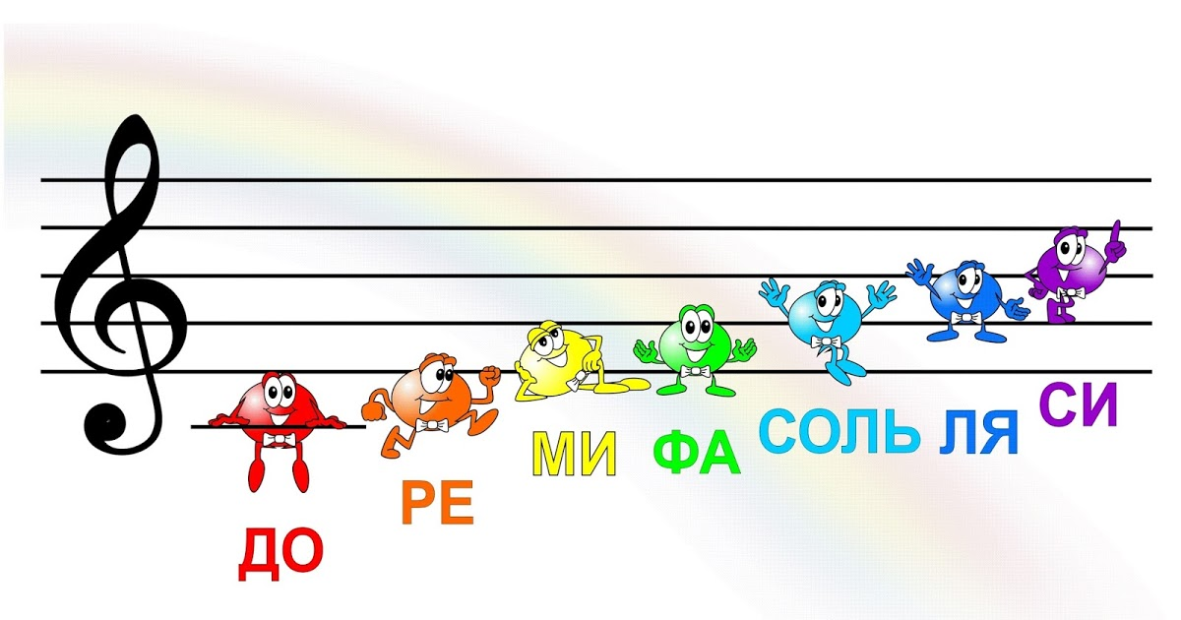
У него пять линеек. Счёт линеек ведём снизу, как этажи в доме, как полки в шкафу.
Эти пять линеек называются нотным станом. Многие музыканты его называют нотоносцем. Почему? Потому что он носит на себе ноты. Каждый домик не легко открыть, если нет ключа. Ключ этот называется скрипичным.
Смотрите, на скрипку похож этот ключ
Он тонкий и звонкий, как солнечный луч!
Он нежно и сладко, как скрипка поёт,
В волшебное царство он нас приведёт.
У каждой ноты есть своё место. Одни пишутся на линейках, другие между линейками.
Нотам дали имена, нота каждая нужна. До, ре, ми, фа, соль, ля, си. У нас получился ряд звуков – звукоряд.
До отстала, опоздала,
Здесь никто не виноват.
На добавочных линейках
Опоздавшие сидят.
Ниже Ре остановилась
Да под первой примостилась.
Ей кричат: «садись повыше!»
А она будто не слышит.
Нота Ми на первой села
Вверх идти не захотела.
Фа застряла: «Ой, ой, ой»
Между первой и второй.
Соль подруг опередила –
На вторую угодила.
А между второй и третей
Нота Ля сидит, заметьте,
Познакомьтесь, вот она,
Смотрит, словно из окна.
Нота Си поторопилась
Да на третей очутилась.
«Ах, устала, не могу,
Дальше я не побегу!»

Попевка про этот домик и его жителей.
Он помощник наш отличный,
Мы зовём его ключ «соль»
Всё нам скажет ключ скрипичный,
Нотной азбуки король.

Пять линеек нотной строчки
мы назвали нотный стан,
и на нём все ноты точки
разместили по местам.
Послушаем песню, которая так и называется «Звуки музыки»
Песня «Звуки музыки» Р.Роджерса.
ДО – воробышка гнездо,
РЕ – деревья во дворе,
МИ – котёнка покорми,
ФА – в лесу кричит сова,
СОЛЬ – играет детвора,
ЛЯ – запела вся земля.
СИ – поём мы для того,
Чтобы вновь вернуться к ДО.
До,си,ля,соль,фа,ми,ре,до

ДО – и Дон и Дили Дон,
РЕ – из крема и пюре,
МИ – возьми и отними,
ФА – и фантик и скафандр,
СОЛЬ – посадим фасоль,
ЛЯ – полянка и земля,
СИ – спроси, переспроси,
Вот и вновь вернулись к ДО.
До,си,ля,соль,фа,ми,ре,до.

Ну вот мы и закончим наше путешествие в мир музыки.
Продолжать учить танец «Ледяные ладошки»
Движения танца «Ледяные ладошки» ( музыка в папке)
Описание движений. Стоят в шахматном порядке,
На вступление поднимают руки вверх выполняют хлопки, начиная из центра круга, описывая хлопками полукруг слева направо.

1куплет
Снег, мороз и елка в лампочках,
Хлопнули по коленкам – вправо хлопок, по кленкам – влево хлопок
Кто на лыжа,. кто на саночках
Руки к груди – вытянули по диагонали вправо вверх. К груди - влево
Дед Мороз, мешок с подарками, фейрверки в небе яркие.

«Ковырялочка»( пятка – носок. Три притопа

И кричит толпа веселая

Обходим вокруг себя кружок
Здравствуй, здравствуй новый год!
Хлопаем вверху

Припев:
Новый год, новый год
Пружинка
Ледяные ладошки. .
Вытягивают руки вперёд, покачивая ими и поворачивая ладони.
Новый год, новый год
Пружинка
Серебристый наряд.
Вытягивают руки вперёд, покачивая ими и поворачивая ладони.
Мы тебя заждались.
Три шага вперед, топнули

Петь песню « в лесу родилась елочка» ( в папке)

